Dünya, Ay ve Yıldızlar Ünitesi
Konu Ağı

Dünya ve Şekli, Yerçekimi
.
Diğer gökcisimleri
Ay’ın şekli neden değişir?

Dünya, Ay ve Yıldızlar

Kavramlar
- Parça-bütün
- Aynı-farklı
- Önce-sonra

Düşünme Becerileri
- Eşleştirme
- Akıl yürütme
- İlişki kurma
- Sıralama

Alt Temalar
- Ay’ın şekli
- Gökyüzü
- Gök cisimleri

- “Dünya, Ay ve Yıldızlar”, kılavuzda ilkokul seviyesinde yer almasına rağmen, programın esnek yapısı ve okul öncesi dönem çocuklarının “uzay” temasına duydukları ilgiden dolayı ele alınmıştır.
- GEMS Programında üniteler uzun soluklu planlanır. Bu planlamada (hazır kitlerinde verilen şekilde)konu ağına, temel kavramlara, becerilere ve alt temalara yer verilmektedir. Yukarıda kavram/beceri/alt temalar başlıkları, eğitimcilerin, sınıf yaş-gelişim özelliklerine göre uzun soluklu planlamalarına izin verebilmesi için, boş bırakılmıştır.
- Bir sonraki sayfada olası bir günlük akışa yer verilecektir. Bu akış yukarıdaki konu ağının sadece olası bir günlük kısmı olabilir. GEMS program planı değil, GEMS Programından esinlenmiş bir akıştır.

TAM GÜNLÜK EĞİTİM AKIŞI

Tarih : 30.10.2019
Yaş Grubu (Ay) : ..........................
Öğretmen Adı : ................... .................................

Güne Başlama Zamanı
Oyun Zamanı
Öğrenme merkezlerinde oyun
Kahvaltı, Temizlik
Etkinlik Zamanı
“Gökyüzündeki Ay” isimli bütünleştirilmiş Fen, Matematik, Türkçe, Sanat ve Müzik etkinliği
Öğle Yemeği, Temizlik
Dinlenme Zamanı
Kahvaltı, Temizlik
Etkinlik Zamanı
“Bu Parça Hangisinin?” isimli bütünleştirilmiş Matematik, Hareket ve Oyun etkinliği
Oyun Zamanı
Öğrenme merkezlerinde oyun
Günü Değerlendirme Zamanı
Eve Gidiş

Genel Değerlendirme

GÖKYÜZÜNDEKİ AY

Etkinlik Adı, İçeriği: Gökyüzündeki Ay (Uzay, Gökyüzünde Neler Var?, Ay Neden Şekil Değiştirir?, Ay’ın Evreleri, Hafıza Oyunu, Aydede Şarkısı)
Etkinlik Çeşidi: Fen, Matematik, Türkçe, Sanat ve Müzik (Bütünleştirilmiş Büyük Grup)
KAZANIM GÖSTERGELERİ
B G: K: Kazanım 1: Nesne/durum/olaya dikkatini verir. ( Dikkatini çeken nesne/durum/olayı ayrıntılarıyla açıklar.)  B G: K: Kazanım 6: Nesne ya da varlıkları özelliklerine göre eşleştirir. ( Nesne/varlıkları gölgeleri ya da resimleriyle eşleştirir.) | B G: K: Kazanım 3: Algıladıklarını hatırlar. ( Nesne/durum/olayı bir süre sonra yeniden söyler.)  M G: K: Kazanım 4: Küçük kas kullanımı gerektiren hareketleri yapar. ( Malzemeleri keser. Malzemeleri yapıştırır.)
MATERYALLER: Uzay konulu kitap, poster, fotoğraflar; kâğıt tabak, ip, makas, guaş boya, el feneri, iki adet top, karton. | SÖZCÜKLER: Ay, evre, gökyüzü, Dünya, Güneş, uydu. | KAVRAMLAR: Önce-sonra, aynı-farklı
ÖĞRENME SÜRECİ
- Serbest oyun saatinde uzay temalı kitaplar, fotoğraflar, posterler, maket ve oyuncaklardan oluşan öğrenme merkezleri oluşturulur. Çocukların bu merkezlerde geçirdikleri zamanda gözlemler yapılır, notlar alınır.  - Çocuklarla el ele tutuşarak halka olunur ve oturulur. Çember zamanı etkinliği olarak “Gökyüzünde neler var?” sorusu üzerinden sohbet edilir. İncelenen poster, kitap ve resimlerden üzerinden gezegen, galaksi ve diğer gökcisimlerinin varlığı üzerinden sohbet yürütülür. Ardından Ay’ın gökyüzünde görüntüsünün sürekli değiştiğinden bahsedilir ve çocukların bu konudaki gözlemleri üzerine sohbet edilir (bknz. EK1).  - Ardından poster kopyalanıp ikilenir. Posterde yer alan Ay’lar kenarlarından kesilerek kare beyaz kartonlara yerleştirilir ve hafıza kartları elde edilir. Hazırlanan hafıza kartları karıştırılıp 4lü sıralar halinde halıya kapalı şekilde dizilir. Çocuklar tek tek gelerek iki kartı açarlar. Açtıkları kartlar birbirine eşse, kartları alırlar. Eş değilse her iki kartı kapatıp oyuna başka bir çocuğun katılımıyla devam edilir. Oyun tüm kartlar açılana kadar devam eder.  - Devamında çocuklara “Ay’ın şekli sürekli değişiyor. Bunun sebebi ne olabilir? “ sorusu yöneltilir. Çocuklardan gelen cevapların ardından Ekte yer alan bağlantı üzerinden “Ay’ın evreleri” temalı video izlenir. EK2’de yer alan maket öncesinde hazırlanır ve Ay’ın evreleri bir de bu maketi uygulayarak simüle edilir. Çocukların da maketle ilgilenmesine ve deneyimlemelerine izin verilir.  - İzlenen animasyonun ardından çocuklara Ay’ın evrelerinin nasıl oluştuğu sorusu tekrar yöneltilir. Gelen cevapların ardından bir büyük bir de küçük top ve el feneri ile karanlık bir ortama geçilir. Çocuklardan birine büyük top verilir ve bu topun üzerinde yaşadığımız ve bizim gezegenimiz olan Dünya olduğu ifade edilir. Başka bir çocuğa da küçük top verilir ve bu topun da Dünya’nın uydusu olan Ay olduğu ifade edilir. Başka bir çocuk da el fenerini tutar ve fenerin de Güneş olduğu ifade edilir. İlk olarak Dünya başta, Ay ortada ve Güneş sonda duracak şekilde çocuklar yerleştirilir. Fener açılır ve Ay’ın Dünya’ya bakan yüzünün aydınlanmadığı gözlemlenir. Bu duruma “Yeni Ay” adı verildiği ve Ay bu haldeyken gökyüzünde gözlemlenemediği ifade edilir. Ardından Ay, saat yönünde (saat 10 yönünde durur) ilerletilir ve bu kez de Ay’ın sağ tarafının hilal şeklinde olduğu gözlemlenir. Bu şekilde Ay saat yönünde ilerletilerek, oluşan Ay evreleri birlikte gözlemlenir.  - Devamında Ay’ın evrelerini ifade eden kartlar yeni aydan başlayarak sıralanır.  - Ardından aşağıdaki çocuk şarkısı birlikte birkaç kere tekrar edilir.  “Aydede, aydede senin evin nerede?  Gündüz olunca kaçarsın, geceleri ışık saçarsın.  Ben bir rokete binerim, senin yanına gelirim.” | - Ardından çocuklarla birlikte masalara yerleşilir. Her birine üzerine ay dede şekli çizilmiş birer kâğıt tabak, makas, mavi guaş boya, fırçalar ve yıldız kalıbı çizilmiş sarı karton parçaları dağıtılır. Çocuklardan ilk olarak çizili alanlardan kesmeleri istenir. Daha sonra çocuklar Ay’ı mavi guaş boya ile boyarlar. Ay’ın bir ucunu ve yıldızın bir ucunu delgeçle delerler. İki uçtan iple bağlanarak ay dede ve yıldız birleştirilir.  DEĞERLENDİRME  - Değerlendirme etkinliği olarak çocuklardan gün içinde yapılan etkinliklerden birini resimlemeleri ve yaptıkları resmi sunmaları istenir  - Öğretmen değerlendirmesinde gün boyunca tutulan anekdotlar, ses kayıtları ve fotoğraflar incelenir. Süreci değerlendirme amaçlı çocukların ilgileri, merak yönelimleri, mevcut bilgileri, öğrenme kazanımları ve eksik kalan kısımlar belirlenir.  AİLE KATILIMI  - Ailelerden çocuklarıyla birlikte üç boyutlu bir roket modeli tasarlamaları istenir. Üç boyutlu çalışmalar okulda sergilenir.  UYARLAMA  ÖNERİLER  - Sanat etkinliği olarak roket yapılabilir.  EK: https://www.youtube.com/watch?v=fF1b386IpQ0  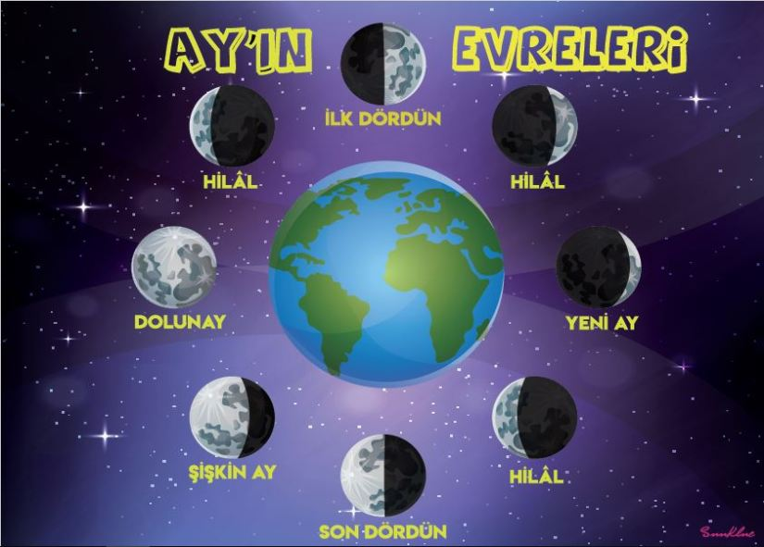  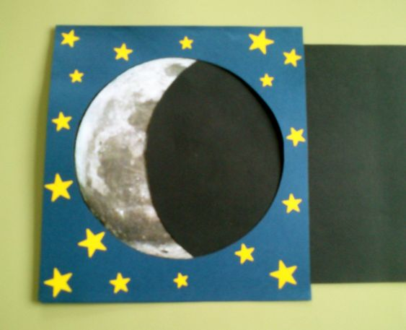  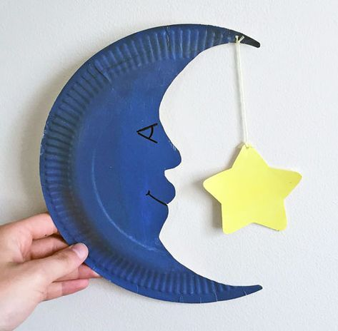  3  2  1
BU PARÇA HANGİSİNİN?
Etkinlik Adı, İçeriği: Bu Parça Hangisinin?(Ay Evreleri, Ay Yürüyüşü)
Etkinlik Çeşidi: Matematik, Hareket ve Oyun (Bütünleştirilmiş Büyük Grup)
KAZANIM GÖSTERGELERİ
B G: K: Kazanım 1: Nesne/durum/olaya dikkatini verir. (Dikkat edilmesi gereken nesne/durum/olaya odaklanır.)  B G: K: Kazanım 15: Parça-bütün ilişkisini kavrar.  (Parçaları birleştirerek bütün elde eder.) | M G: K: Kazanım 1: Yer değiştirme hareketleri yapar. (Yönergeler doğrultusunda yürür.)  M G: K: Kazanım 2: Denge hareketleri yapar. (Bireysel ve eşli olarak denge hareketleri yapar.)
MATERYALLER: Ay evrelerine göre hazırlanmış parça-bütün kartları, konserve kutuları, ip. | SÖZCÜKLER: Ay | KAVRAMLAR: Parça-bütün
ÖĞRENME SÜRECİ | DEĞERLENDİRME
- Çocuklarla halka şeklinde oturulur. Ay resimleri, evrelerine göre göre kesilir (ışık alan kısmı ile gölgeli kısmı). Parçalar tek tek tanıtıldıktan sonra ayağa kalkılır. Her çocuğa bir parça verilir. Müzik açılır. Müzik eşliğinde alanda ritme uygun şekilde gezilir. Müzik durunca parçaları tutan çocuklar, bütünü oluşturacak şekilde bir araya gelir. Ay bütün hale gelince, bu kez çocuklar ellerindeki parçaları başka bir çocukla değiştirirler. Tekrar müzik açılarak oyun benzer şekilde ilgi süreleri boyunca sürdürülür. Ay parçaları için EK1deki resim kesilerek kullanılabilir.  - Devamında konserve kutuları kenarlarına delik açılarak ve deliklerden ip geçirilerek hazırlanmış oyun materyalleri oyun alanına getirilir (Bknz, EK2). Çocuklara Ay yürüyüşü yapılacağı ifade edilir. Çocuklara önce model olunarak gösterilir. Bunun için konserve kutuları dik olacak şekilde yere konur ve üzerine çıkılır. Her ayağın altına bir tane konserve kutusu alınır. İplerinden tutarak denge halinde yürünmesi istenir. Oyun çocukların ilgisine göre, grup olup yarışma şeklinde de devam edebilir. | - Ay evrelerini anlatan resim çalışması yapılabilir.  AİLE KATILIMI  - -  UYARLAMA  ÖNERİLER  - Ay yürüyüşü yarışı yapılabilir.  EK:  1

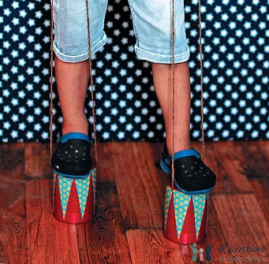
2

